
Cátedra de Sistemas Operativos II
Trabajo Práctico Nº I

Federico Perez
29 de Julio del 2020

Introducción

Propósito
El propósito del siguiente trabajo es familiarizarse y aprender sobre conceptos de IPC (inter process communication)

Problema a resolver
Se deben implementar cinco tareas (cuatro productores y un consumidor), y una tarea que muestre por la interfaz UART estadisticas de las otras tareas en ejecución. Se debe analizar la utilización de memoria de cada tarea para luego ser optimizada a los valores mínimos requeridos. Tambien se debe analizar la respuesta del sistema bajo diferentes prioridades de sus tareas (porcentaje de CPU, posible inanición, etc).

Diseño de solución

A continuación se detallaran los paso seguidos para la implementación del trabajo a modo de how-to o tutorial.

Los pasos seguido se encuentran en formato markdown en el repositorio principal del proyecto en la siguiente ubicación:
https://github.com/Sistemas-Operativos-II-2020/so2-tp4-rtos-0xfede7c8/blob/master/how-to.md

Análisis de stack
Primero se selecciona un valor aleatorio y relativamente alto de stack (configMINIMAL_STACK_SIZE = 100) y se ejecuta el scheduler y se analiza la salida del proceso Top luego de un tiempo de estabilización considerable.
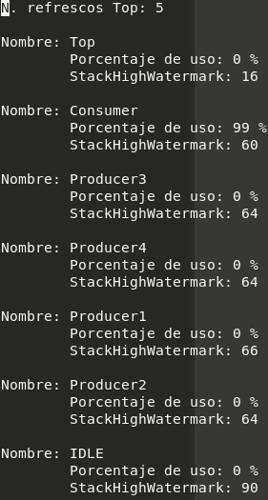
La forma de analizar esto es ver los valores de StackHighWatermark para cada tarea. Dado que el stack crece en direcciones de memoria decrecientes, cuanto menor sea el valor de este dato, más cerca estará el proceso de hacer overflow.
Por ejemplo, se ve que para los productores que el StackHighWatermark varía entre 62 y 64 todo el tiempo. Esto significa que teóricamente nos están sobrando hasta 62 words de stack en nuestra configuración. Por un tema de evitar errores y agregarle seguridad, siempre se utilizará un valor un poco más alto para el tamaño del stack (10%).

Nombre de la tarea | Minimal stack inicial | StackHighWatermark mínimo visto | Stack final
Top | 100 | 16 | (100-16)*1.1 = ~93
Consumer | 100 | 60 | (100-60)*1.1 = 44
Producer1 | 100 | 62 | (100-62)*1.1 = ~42
Producer2 | 100 | 62 | (100-62)*1.1 = ~42
Producer3 | 100 | 62 | (100-62)*1.1 = ~42
Producer4 | 100 | 62 | (100-62)*1.1 =~42
Una vez aplicados estos valores, la ejecución de Top queda de la siguiente manera:
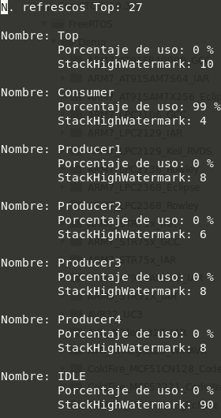
Los valores de StackHighWatermark son claramente mucho menores, lo que indica un uso más eficiente de los recursos de memoria del dispositivo.

Análisis de prioridades
Como se pudo observar en las imagenes anteriores, pero no se hizo comentario al respecto, es que el tiempo de procesador o “porcentaje de uso” por parte del consumidor es casi absoluto. Esto se debe a que la prioridad del consumidor es más alta que la de los productores. Estos, al ser cuatro, y su única tarea ser insertar un dato en la cola, saturan al consumidor, el cual ocupa todo el tiempo en imprimir los nombres. Esto no significa que los productores no se ejecuten, sino que lo hacen muy brevemente, luego que el consumidor haya vacíado la cola.
Invertir las prioridades entre consumidor y productor no cambia mucho el resultado dado que, si la cola se llena, la función xQueueSend se bloquea esperando a que sea liberado un lugar por el consumidor. El cambio es más bien conceptual: La cola trabajará siempre llena al límite, donde se bloquearan los productores y se ejecutará el consumidor, cuando en el caso de la prioridad mayor del consumidor, la cola se vaciará hasta que el consumidor se bloquee por no tener más datos para leer. Es aconsejable una prioridad mayor del consumidor para estar procesando siempre los datos más recientes.

